Урок 3.
Tere. Tere!!
- Kordame natukene. Loe, palun. Kas kõik on selge ?
фильм | film
Интересный | Huvitav
Неинтересный | Ei ole huvitav
хороший | hea
скучный | igav
Сюжет | süžee
Интересный | huvitav
Неинтересный | Ei ole huvitav
Захватывающий | Põnev
Необычный | ebatavaline
обычный | tavaline
Герои | tegelased
Красивые | ilusad
некрасивые | näotud
Спецэффекты | eriefektid
красивые | ilusad
Играют актёры | Näitlejad (mängivad) on
известные | kuulsad
неизвестные | nimetud ( ei ole kuulsad)
Советовать, рекомендовать | soovitama

- Soovita mulle , mis minul tasub vaadata. Nagu minul on.
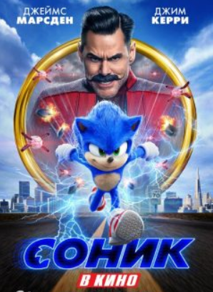
я | советую | посмотреть | СОНИК
Mina | soovitan | vaadata | SONIK
Я | Думаю, | фильм | интересный | и | хороший
Mina | arvan | film | on huvitav | ja | hea .
я | думаю | сюжет | необычный, | интересный | захватывающий
Mina | arvan, | süžee on | ebatavaline, | huvitav, | põnev .
Герои | красивые
Tegelased | on ilusad
В кино | играют | известные | актёры
filmis | mängivad | kuulusad | näitlejad
Спецэффекты |  | красивые
eriefektid |  | On ilusad
Посмотрите |  | обязательно | !
Vaata |  | kindlasti | !

- Kordame
Миленький ты мой ……………
https://youtu.be/xZLXX7oLQoo

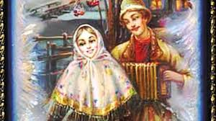

Muidugi, Mina tahaks photosid kodutööga vaadata. !!!!
Ootan neid Stuudiumis.
Спасибо 7 класс! До свидания!

